DIRECTION DE LA RECHERCHE ET DES ETUDES DOCTORALES
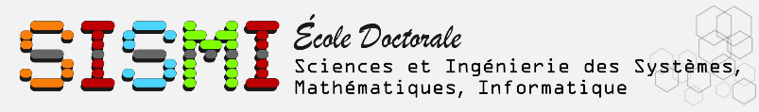

Contact : Audrey VERON
Bureau A401 : 05.49.49.80.75
Mail : audrey.veron@ensma.fr Web: Recherche&Études Doctorales

DEMANDE DEROGATION D’INSCRIPTION DE + 3ANS
Je soussigné.e NOM Prénom, inscrit.e en thèse à l’ENSMA, sollicite une dérogation pour une indiquer l’année année.
Motif et date prévisionnelle de soutenance : Texte
Financement prévu : Texte

Date : Date | Signature Doctorant :

Avis du Directeur de thèse : ☐ Favorable ☐ Défavorable
Motif et date prévisionnelle de soutenance : Texte

Date : Date | Signature :

Avis du Directeur de l’Unité de Recherche: ☐ Favorable ☐ Défavorable
Date : Date | Signature :
Avis du Directeur de l’Ecole Doctorale: ☐ Favorable ☐ Défavorable
Motif :

Date : Date | Signature :

Avis du Directeur de L’ENSMA: ☐ Favorable ☐ Défavorable
Date : Date | Signature :

